
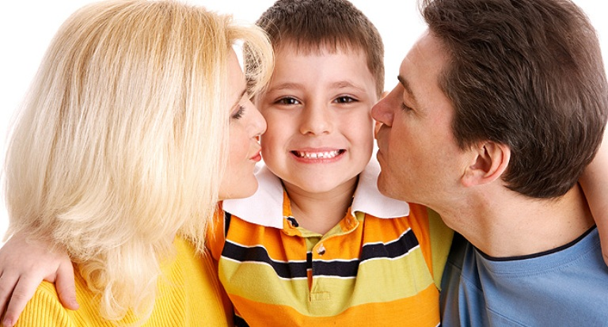
Памятка родителям
«Если у ребенка конфликт с учителем…»

1. Поговорить с ребенком о причинах. Если понимаете, что ребенок в состоянии справиться сам, спросить, хочет ли он, чтобы Вы сходили в школу.
2. Если да, прийти в школу и поговорить с учителем о проблеме и её причинах, путях выхода, чтобы ситуация не продолжалась (не о личности учителя и Вашего ребенка)
3. Если не нашли понимания или решения нет (оно Вас не устраивает) можно обратиться в службу медиации (к медиатору) или директору.
4. Обсудить с ребенком приемлимые для него варианты разрешения конфликта (собственный разговор с учителем, изменение собственного поведения, не приспособление и терпение насколько сил хватит, а устранение причины, вызвавшей конфликт, в этом очень поможет обращение в службу медиации, причем быстро и конфиденциально)
5. Научить ребенка правильно вести себя в сложных ситуациях общения со взрослыми (обсудить, что усугубляет конфликт, а что - решает, сказать, что взрослые тоже могут ошибаться, что конфронтация – не выход). Напомнить, что обращение к медиатору – самый простой путь быстрого решения всех конфликтов, без негатива в будущем.
6. Научить ребенка правильно реагировать на конфликтные ситуации (решать проблему и устранять причину, а не «воевать» и пытаться победить любой ценой).
7. Дать ребенку понять, что Вы его поддержите и поможете ему в любой ситуации.

